GUÍA DE REPASO.

Objetivo: Demostrar que conocen los números hasta el 1.000 y son capaces de escribirlos y compararlos.

Escribe los siguientes números con palabras:
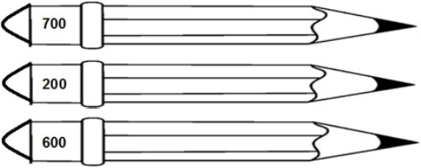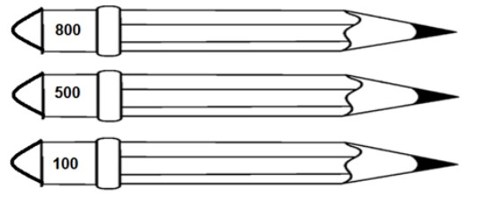

- Completa las hojas en blanco, según corresponda.
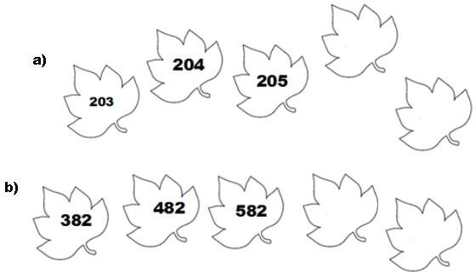

7
- Pinta los números que tengan en la decena.
127
174
75
107
570
17
573

578
- Pinta los números mayores que
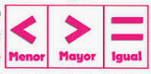
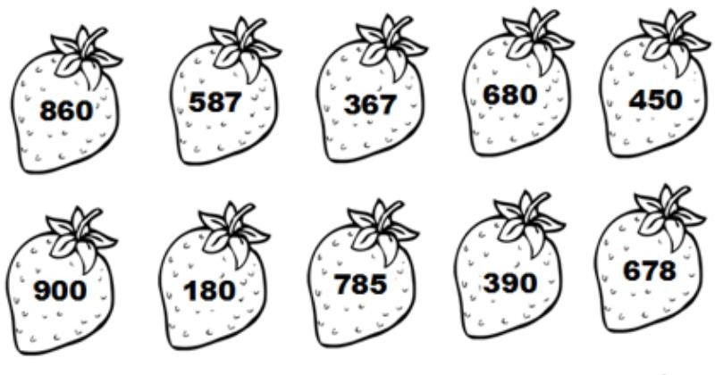

- Compara cada pareja de números e indica con el signo

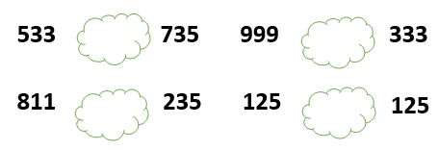

- Recolecta y pega en la hoja en blanco las pelotas de Béisbol:
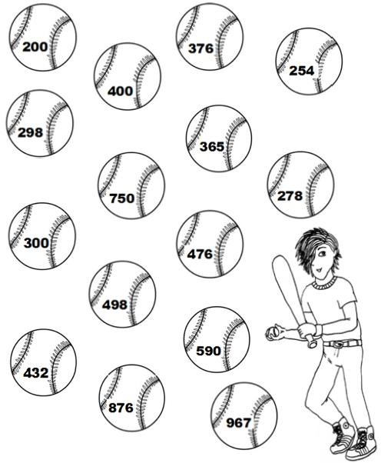

Pega aquí las pelotas de Béisbol ordenadas de menor a mayor:

